一、线程基础

1、进程是程序向操作系统申请资源（如内存空间和文件句柄）的基本单位。线程是进程中可独立执行的最小单位。一个进程可以包含多个线程。同一个进程中的所有线程共享该进程中的资源。

2、创建线程的两种方法：继承Thread类，实现Runnable接口。

3、线程的属性：id，name，daemon，priority。

4、线程的生命周期：

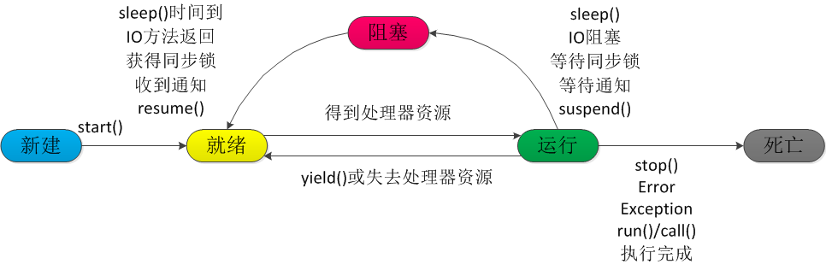

5、线程的监视：jstack –l PID。

6、多线程编程的优势：

（1）提高系统的吞吐率（2）提高响应性（3）充分利用多核（4）最小化对系统资源的使用

多线程编程的风险：

1. 线程安全（2）线程活性（3）上下文切换（4）可靠性。

7、原子性、有序性、可见性

原子性：访问某个共享变量的操作从其执行线程以外的任何线程来看，该操作要么已经执行结束要么尚未发生，即其他线程不会看到该操作执行的中间结果，访问同一组共享变量的原子操作是不能够被交错的。

有序性：

可见性：一个线程对某个共享变量进行更新之后，后续访问该变量的线程可以读取到该更新的结果，那么该线程对这个共享变量的更新对其他线程可见。